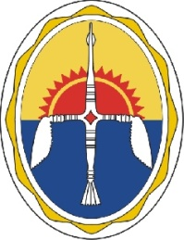

Администрация поселка Юкта
ЭВЕНКИЙСКОГО МУНИЦИПАЛЬНОГО РАЙОНА
КРАСНОЯРСКОГО КРАЯ

«15» мая 2024 года № 22-р

О проведении публичных слушаний

1. Назначить публичные слушания по вопросу «О внесении изменений и дополнений в Устав поселка Юкта Эвенкийского муниципального района Красноярского края» на 21 июня 2024 г.
2. Распоряжение вступает в силу с момента подписания, и подлежит официальному опубликованию.
3. Контроль над исполнением настоящего распоряжения оставляю за собой.

Глава поселка Юкта О.Э. Алексеева

СООБЩЕНИЕ
о проведении публичных слушаний

По инициативе Главы поселка Юкта и на основании распоряжения от 15.05.2024 г. № 22-р проводятся публичные слушания по вопросу «О внесении изменений и дополнений в Устав поселка Юкта Эвенкийского муниципального района Красноярского края»
Публичные слушания будут проводиться в здании Сельского дома культуры п. Юкта ул. Центральная д. 6 21.05.2024 года в 16-00 ч

